U N C Association d’Evrecy

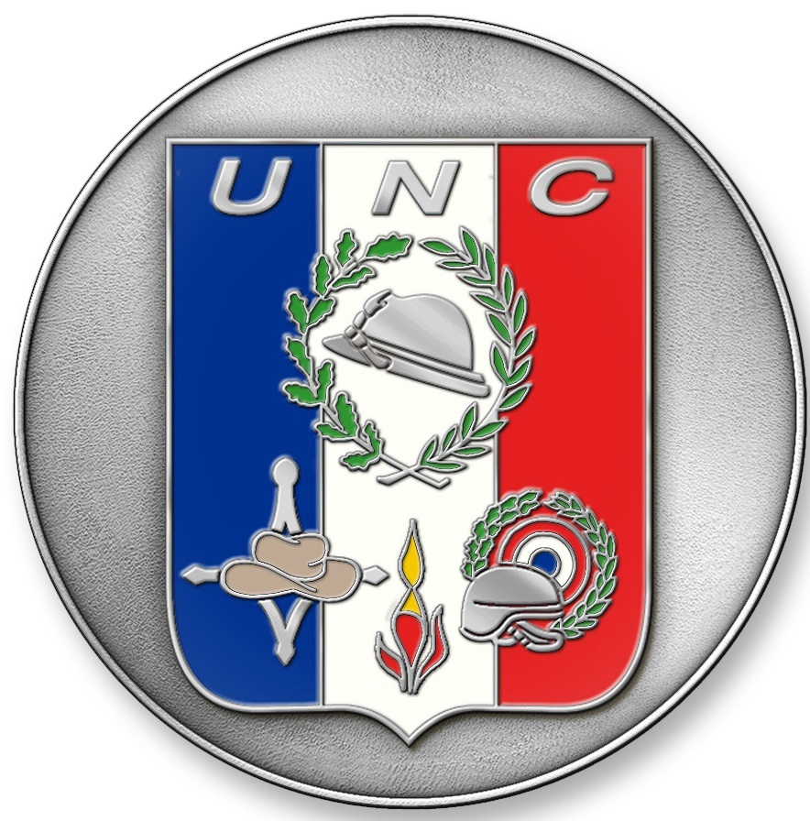

Cérémonies du 8 mai 2024

Avenay - Baron-sur-Odon – Bougy - Esquay-Notre-Dame
Evrecy – Gavrus - Vacognes-Neuilly

mercredi 8 mai 2024

Baron-sur-Odon
8h45 Café offert à la Salle de Baron
9h30 Dépôt de gerbe au Monument aux Morts
Discours, remise de décoration

Esquay Notre Dame
10h15 Dépôt de gerbe au Monument aux Morts
Discours, remise de décoration

Avenay
11h00 Dépôt de gerbe au Monument aux Morts
Discours
11h30 Verre de l’amitié offert à la Salle d’Avenay

jeudi 9 mai 2024

Evrecy
10h30 Messe en l’Eglise d’Evrecy
11h45 Dépôt de gerbe au Monument aux Morts
Discours et remise de décoration
12h15 Verre de l’amitié offert à la Salle d’Evrecy

Futures activités patriotiques, avec porte-drapeaux :
4 juin après-midi, 5 juin matin, 5 juin après-midi : groupes britanniques de véhicules militaires d’époque à la Cote 112
15 juin après-midi : cérémonie pour les Gallois à Gavrus
16 juin matin : cérémonie pour les Gallois à Evrecy
7 juillet matin : grande cérémonie Cote 112 avec Prince Edward

Le Président Pierre BRY

